DETAILS DES MODIFICATIONS A FAIRE SUR LE
SITE INTERNET

NB : en générale, j’ai constaté que les images mises à ta disposition pour chaque onglet ; ne sont pas bien sorties.
Donc j’aimerais que tu me donne les dimensions et format dans lesquels tu voudrais ces différentes images, afin qu’elles soient bien visibles à leur place.

Idem pour les textes des différents services et biographie de l’entreprise, les textes ne sont soit pas complets et/ou ont été modifiés. L’idéal serait d’avoir les textes originaux.

- ONGLET 1 : ACCUEIL

Voici la photo d’illustration, à mettre en fond d’écran (je te l’ai envoyé via mail en format PDF)



1.LOGO

Le Logo qui apparait en haut entouré en jaune au-dessus de la page, n’est pas le bon logo (voir capture d’écran ci-dessous)
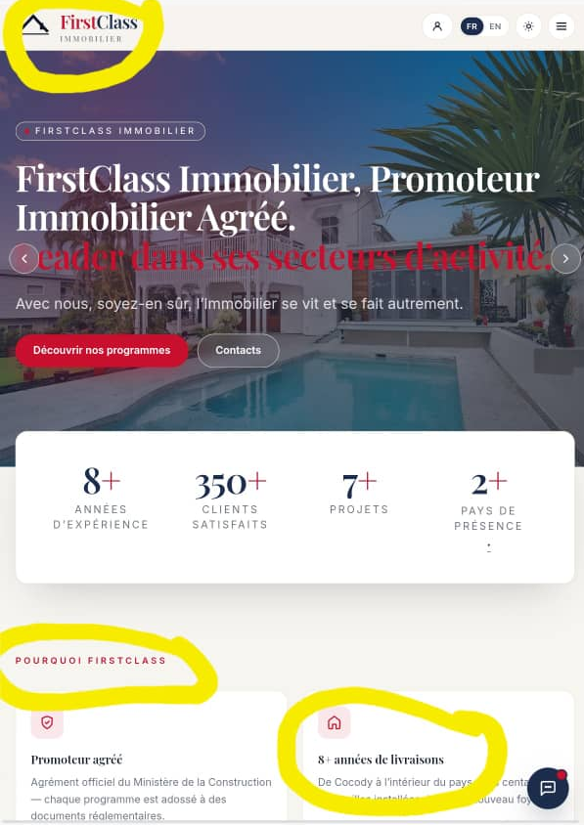

Je t’ai envoyé le bon logo, en bon format pour que tu remplaces.

2. Pour ce qui est du texte écrit sur l’image en fond d’écran, je propose les dispositions suivantes (que chaque phrase soit écrite en long sans passer à la ligne) :

FirstClass Immobilier, PROMOTEUR IMMOBILIER AGRÉÉ

Leader dans ses secteurs d’activité.

Avec nous, soyez-en sur ; l’Immobilier se fait et vit autrement !

3.Pour ce qui est de poser la question (voir phrase entourée en jaune sur la capture en haut), l’idéal serait :

POURQUOI CHOISIR FIRSTCLASS IMMOBILIER ?

4.Pour les éléments listés en dessous de la question, voici les modifications :

NB : je souhaite que tu rendes ces 4 cases dépliables après un clique, pour permettre aux gens de lire les textes ci-dessous rattachés à chaque case

- PROMOTEUR IMMOBILIER AGRÉÉ

Agréé par le Ministère de la Construction, du Logement et de l’Urbanisme ; nous exerçons en toute légalité.

Tout en respectant les normes et standards internationaux en termes de construction.

Nous contribuons au développement urbain harmonieux et à l’amélioration de la qualité de vie de notre clientèle.

- PLUSIEURS ANNEES DE SAVOIR FAIRE ET D’AMELIORATION CONSTANTE

Depuis plus de 10 ans, d’Abidjan au Grand-Abidjan, tout en passant par l’intérieur du pays ; pour nous étendre à l’international.

Notre savoir-faire s’intensifie, notre connaissance ne cesse de s’accroître, notre vision grandie, car nous sommes à l’écoute de notre clientèle, nous nous adaptons aux règles et mesures en vigueur, nous apprenons de nos erreurs, nous disposons d’une équipe qualifiée. Tout ça dans la quête constante de l’Amélioration.

- TITRES DE PROPIETES FIABLES ET SECURISÉS

Avec plus de 380 ACD déjà délivrés, nous disposons d’une excellente maîtrise en termes de procédures documentaires.

Nous ne négligeons aucun détail, nous faisons le suivi personnel de nos dossiers à toutes les étapes jusqu’à la finalisation.

- DIASPORA

Nous disposons d’un grand nombre de clients à l’international (France, Italie, Londres, USA, Canada, Ghana, Burkina, Mali, Sénégal, etc)

Cela est due à la bonne gestion de la relation client, à la qualité et fiabilité de nos produits et services ; mais surtout à nos bonnes méthodes de travail.

5.À LA UNE

PROGRAMMES PHARES EN COMMERCIALISATION (écrire la phrase en long, sur la même ligne)

Nous disposons encore d’unités disponibles sur ces Programmes Immobiliers.

Réservez dès maintenant en ligne et planifiez une visite de site gratuitement !

NB : à corriger au niveau des prix qui s’affichent :

Pour AEROCITY BEACH, le prix de vente est : à partir de 350 000 000 F

Pour LABELLA RESIDENCE, le prix de vente est : à partir de 204 000 000 F

6.ILS NOUS ONT FAIT CONFIANCE

AVIS / RETOUR DE NOS CLIENTS

RAS

7. CE QUE NOUS PROPOSONS

NB : prière de trouver les textes modifiés ci-dessous afin de les prendre en compte, aussi j’aimerais que les cases soient dépliables après clique afin de permettre la lecture des textes de chaque partie

Du terrain à la Clé en main !

- TERRAINS

Nous disposons d’une pléthore de terrains (friche, Semi Viabilisé, Viabilisé) mis en vente dans diverses zones du territoire ivoirien (Abidjan, Grand-Abidjan, Intérieur du pays).

Slogan : 1 Homme, 1 terrain sûr avec FirstClass Immobilier.

- MAISONS CLÉ EN MAIN

Avec notre Agreement de Promoteur Immobilier Agréé, notre service Construction et Architecture ; nos équipes d’expert qualifiés arrivons à développer et réaliser des Programmes Immobiliers (Villas Duplex, Villas Basses, Appartements, Maisons économiques, etc.) d’un certain standing tout en respectant les standards internationaux et produisant avec du matériel de qualité dans les délais.

- AMÉNAGEMENT FONCIER / LOTISSEMENT

Nos équipements de qualité et de dernière génération, notre équipe qualifiée et expérimenté, notre expertise en la matière, notre collaboration avec de Géomètres et Urbanistes aguerris ; nous donne toutes les aptitudes à développer et mettre en valeur vos grandes parcelles pour le bonheur de toute une génération.

- TRANSACTIONS IMMOBILIERES

Notre équipe qualifiée et équipée vous accompagne dans :

- Toutes vos procédures d’Acquisition/Vente de biens immobiliers.
- L’obtention fiable et sécurisé de la documentation de vos biens immobiliers.
- Le choix et l’évaluation de vos biens immobiliers.
- La gérance de vos biens immobiliers
- Le conseil et orientation sur vos décisions d’investissement en Immobilier
- Etc

